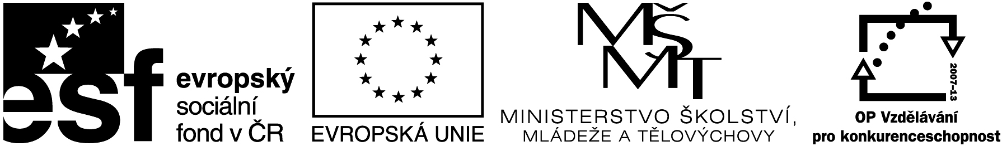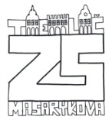

Název projektu: Individuální výukou k lepším výsledkům
Příjemce: Základní škola Telč, Masarykova 141, příspěvková organizace

Vzdělávací oblast | Člověk a příroda
Předmět | Přírodopis
Téma | Biologie člověka
Určeno pro | 8. ročník
Archivační kód | VY_52_INOVACE_047

Název vzdělávacího materiálu
Zajíci

Mgr. Blanka Pařilová

4.12. 2012
řád: Zajíci
- Doplň text:
Stavbou těla a způsobem života se podobají …………………………………
Také mají ……………………… zuby, ale v horní čelisti ……………… páry řezáků, zatímco hlodavci pouze jeden. Nemají tak obratné …………………….končetiny, jako hlodavci, nemohou si jimi ………………………………….. potravu.

- 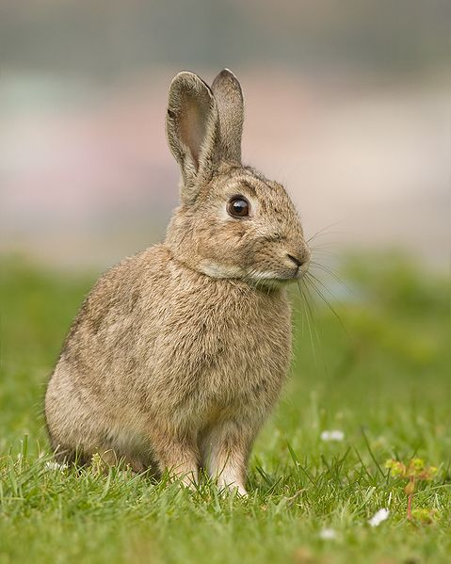Pojmenuj zástupce:
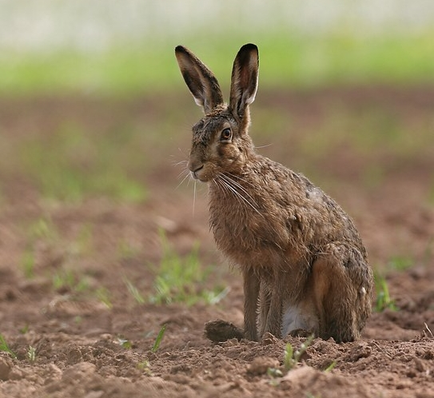

http://cs.wikipedia.org/wiki/Soubor:01-sfel-08-009a_-_crop.jpg http://cs.wikipedia.org/wiki/Soubor:Oryctolagus_cuniculus_Tasmania_2.jpg
- ……………………………………………… b) ………………………………………………..

- Doplň charakteristiky buď k zajíci, nebo králíkovi:
výborný běžec (až 70km/hod.), mláďata po narození vidí a mají srst, mláďata jsou po narození slepá a holá, byl z něj vyšlechtěn králík domácí, žije v koloniích, skrývá se v norách, skrývá se v pelechu, žije samotářsky
zaoblená hlava, protáhlá hlava, světle hnědá duhovka, tmavé oko, kratší uši, dlouhé uši, uši jednobarevné, uši s černou skvrnou na konci, rezavě hnědá srst, šedavá srst, protáhlé tělo, zavalité tělo, zadní běhy mají zespodu hustou tuhou srst, přední běhy jsou silnější, je menší

ZAJÍC KRÁLÍK .
……………………………………………………………………………………………………………………………………………………………………………………………………………………………………………………………………………………………………………………………………………………………………………………………………………………………………………………………………………………………………………………………………………………………………………………………………………………………………………………………………………………………………………………………………………………………………………………………………………………………….........................................................................................................................................................................................................................................................................................................................................................................................................................................................................................

Anotace

Formát výukového materiálu v digitální podobě | Word 2007 (.doc)
Obsah vzdělávacího materiálu | doplňovačka
Rozsah vzdělávacího materiálu | 3
Způsob práce žáků | Samostatná práce, práce ve skupinkách
Další poznámky autora

Materiály jsou určeny pro bezplatné používání pro potřeby výuky a vzdělávání na všech typech škol a školských zařízení. Jakékoliv další využití podléhá autorskému zákonu.

Literatura:
Švecová M., Matějka D.: Přírodopis - 8.ročník pro základní školy a víceletá gymnázia. Fraus. ISBN 80-7238-211-X
Burnie D.: Zvíře. Knižní klub. ISBN 80-242-0862-8

Fotografie:

knihovna prostředků Microsoft Word - Klipart

Objekty použité k vytvoření jsou součástí MS Word - klipart nebo jsou vlastní originální tvorbou autora.

Internetové odkazy:
- http://cs.wikipedia.org/wiki/Soubor:01-sfel-08-009a_-_crop.jpg
- http://cs.wikipedia.org/wiki/Soubor:Oryctolagus_cuniculus_Tasmania_2.jpg

